FAQ по частотам сотовой связи (GSM 900, DCS 1800, 3G/UMTS 2100, 3G/UMTS 900, CDMA 450, 4G/LTE800, 4G/LTE2500)
Uplink – канал связи от абонента (телефона или модема) к базовой станции сотового оператора. Downlink – канал связи от базовой станции к абоненту.

Общая таблица радиочастот:
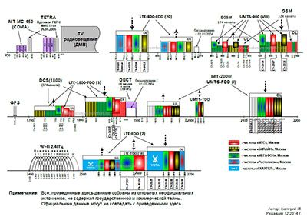

Новый для Московского региона оператор TELE2 имеет частоты только LTE800, WCDMA2100, LTE2600.
Соответственно, если хотите усилить сигнал ТЕЛЕ2, то необходимо устанавливать 3G репитеры, т.к. только в этом диапазоне есть голосовая связь.

Частота 3G:
Сотовая связь 3-го поколения 3G/UMTS2100 в России работает на частотах Uplink 1920 – 1980 МГц и Downlink 2110 – 2170 МГц.
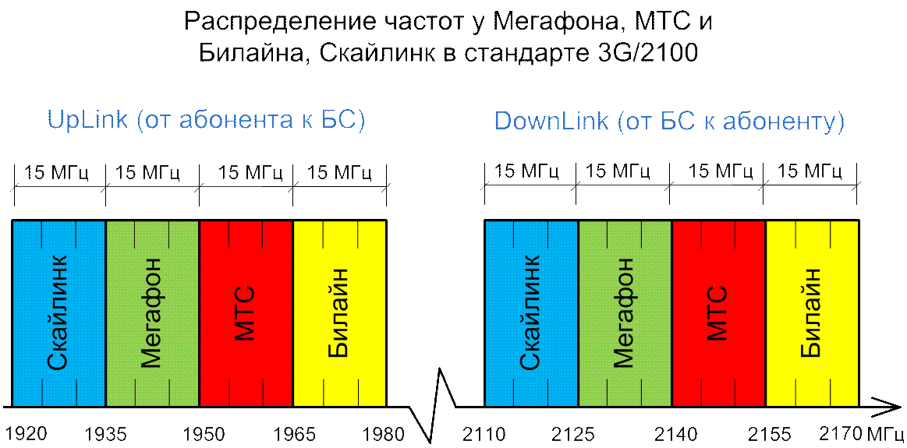
Вместо скайлинка на данный момент эти частоты использует ТЕЛЕ2.
Поскольку частотных не хватает из-за роста абонентов, то 3G стали запускать на частотах GSM900 и E-GSM, т.е. Uplink 880-915 МГц и DownLink 925-960 МГц.
Пример 3G/UMTS900 для Московского региона (частоты указаны DownLink, в UpLink всё аналогично):
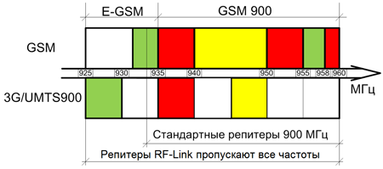
В одном и том же кусочке частот не могут находиться одновременно и GSM и 3G, например как у Мегафона 2-я полоса в частотах E-GSM. У 3G полоса частот всегда и везде 5 МГц.
В Московском регионе 3G/UMTS900 у Мегафона практически везде есть. МТС и Билайн в основном только на Юге МО используют из-за запрета военных работать на 2000-х частотах. (актуально на январь 2015 года).

Частота 4G/LTE2600:
4G/LTE2500 - связь 4-го поколения, работает на частотах 2500-2700 МГц.
Информация актуальна на январь 2013 г.
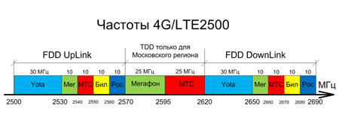
FDD (frequency division duplex - частотное разделение каналов) - это как в GSM входящий и исходящий каналы идут на разных частотах.
TDD (time division duplex - временное разделение каналов)- это исходящий и входящий каналы на одной и той же частоте !
Билайну доставлось всего 10 МГц.
TELE2 тоже доставлось только 10 МГц. (смотрим частоты Рос)
МТС - 35 МГц в Московском регионе и 10 МГц по всей стране.
А Мегафону и Yota (это один и тот же холдинг) досталось аж 65 МГц на двоих в Московском регионе и 40 МГц по всей России!
Через Yota в Москве виртаульно работает только Мегафон в стандарте 4G, в других регионах - Мегафон и МТС.
В диапазоне TDD по всей России кроме Москвы будут работать телевидение ( Космос-ТВ и др.)

Частоты 4G/LTE800:
По результатам конкурса ГКРЧ от 12 июля 2012 года:
DownLink / UpLink (МГц)
TELE2: 791-798,5 / 832 - 839,5
МТС: 798,5-806 / 839,5 - 847,5
Мегафон: 806-813,5 / 847 - 854,5
Билайн: 813,5 - 821 / 854,5 - 862
Данная сеть активно уже развивается.

4G частоты "других операторов"
Частоты 4G "Основа Телеком" LTE TDD 2300-2340 МГц
Частоты 4G "Antares" LTE TDD 1900-1920 МГц - кто такие и кому они связь предоставляют непонятно )

Частота GSM:
GSM – это связь 2го поколения. GSM частоты: uplink 890-915 МГц, downlink 935-960 МГц.

Частота CDMA450(SkyLink):
На CDMA 450 работает Скайлинк и W-CDMA (UMTS) работают операторы «большой тройки». Slylink CDMA частота - uplink 453-457.5 МГц и downlink 463-467.5 МГц. W-CDMA (UMTS) - Uplink 1920 – 1980 МГц и Downlink 2110 – 2170 МГц.
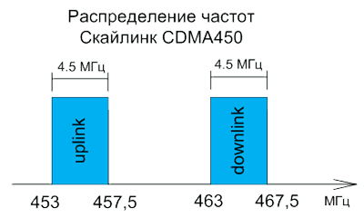

Частоты UMTS:
UMTS (англ. Universal Mobile Telecommunications System - универсальная система мобильной электросвязи).Собственно говоря, это и есть 3G. UMTS частоты: Uplink 1920 – 1980 МГц и Downlink 2110 – 2170 МГц.

Частоты репитеров:
Если Вам нужна только голосовая связь, то выбирайте репитеры GSM с частотами 900 МГц или DCS 1800 МГц. Если нужен и интернет, то частота репитера должна совпадать с частотами 3G/UMTS.

Диапазон частот GSM:
GSM 900: uplink 890-915 МГц, downlink 935-960 МГц. Существует дополнительный диапазон частот GSM, так называемый E-GSM – это дополнительные 10 МГц. E-GSM: uplink 880-890 МГц, downlink 925-935 МГц.

Частоты GSM в России:
GSM 900: uplink 890-915 МГц, downlink 935-960 МГц. Всего 124 канала в GSM900. В каждой области России частоты GSM распределяются между сотовыми операторами индивидуально.

Частота 3G МТС:
Uplink 1950 – 1965 МГц и Downlink 2140 – 2155 МГц. МТС как и другие сотовые операторы в 3G диапазоне имеет ширину 15 МГц.

Частоты 3G модемов:
Как правило, все модемы 3G работают на частотах 3G/UMTS: Uplink 1920 – 1980 МГц и Downlink 2110 – 2170 МГц., и поддерживают частоты сетей 2G, то есть GSM900: uplink 890-915 МГц, downlink 935-960 МГц и DCS 1800 (он же GSM1800) Uplink 1710-1785 МГц и Downlink 1805-1880 МГц.

Диапазон частот 3G:
3G – в России это CDMA450 (Скайлинк) и UMTS 2100. Частотный диапазон UMTS: Uplink 1920 – 1980 МГц и Downlink 2110 – 2170 МГц, a CDMA450 - uplink 453-457.5 МГц и downlink 463-467.5 МГц

Частота Скайлинк:
Существующая сеть CDMA450 - uplink 453-457.5 МГц и downlink 463-467.5 МГц. В Сентябре 2010 года Скайлинк получил лицензию на частоты 2100, а именно 1920 – 1935 МГц и Downlink 2110 – 2125 МГц.

Частоты GSM 1800:
Стандарт GSM 1800 правильнее называть DCS1800. Его частоты - Uplink 1710-1785 МГц и Downlink 1805-1880 МГц.

На какой частоте работает 3G:
3G работает на частотах UMTS - Uplink 1920 – 1980 МГц и Downlink 2110 – 2170 МГц. Например, сотовый оператор Билайн в Московском регионе тестирует свой 3G в частотном диапазоне GSM900.

Частоты 3G в России:
Частоты 3G для всех регионов России одинаковые: Uplink 1920 – 1980 МГц и Downlink 2110 – 2170 МГц

3G мегафон частоты:
Мегафон в диапазоне 3G/UMTS работает на частотах: Uplink 1935 – 1950 МГц и Downlink 2125 – 2140 МГц

